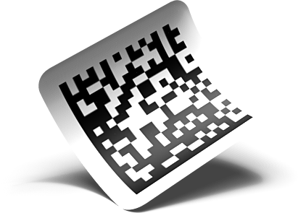***Le codage d’une information***



**Vous posterez sur la box votre compte rendu à l’issue des deux heures d’activité (un compte rendu par binôme).**

# Pourquoi coder une information ?

Une information peut être amenée à voyager, à être traitée par un calculateur, ou à être transmise. La chaine d’information permet d’acquérir une information analogique (grandeur physique évolutive) et de la **numériser**. Manipuler des valeurs numériques est en effet beaucoup plus simple, et plus fiable, que de manipuler la grandeur physique elle-même.

Le problème est de donner une signification aux valeurs numériques. Car afficher des valeurs numériques (suite de 0 et 1) ne permet pas à l’utilisateur de comprendre l’information !

C’est tout l’enjeu du **CODAGE**. Coder, ou décoder, c’est extraire **une signification** d’une série de valeurs numériques.

**Prenons des exemples** :

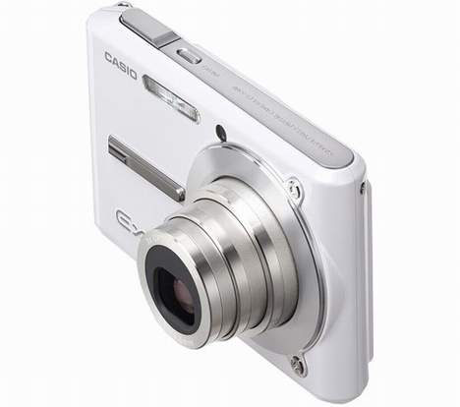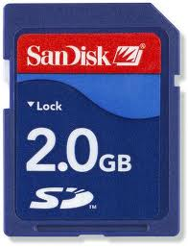

Une image capturée par un appareil photo est **numérisée** pour être stockée sur une carte SD. Il faut alors utiliser un **décodeur** (par exemple le JPEG) pour donner une signification à chaque valeur numérique (position, couleur…)

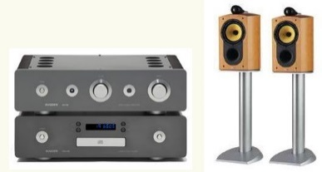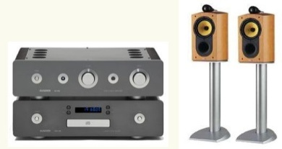

Un son est **numérisé** par un microphone numérique, puis traité par un système de sonorisation, pour être restitué avec des corrections éventuelles (effacement du bruit de fond, écho, réverbération…). Pour l’entendre, il faut le **décoder** (Code MIDI, MP3,FLAC….).

Le plus connu est le **code ASCII** pour **A**merican **S**tandard **C**ode for **I**nformation **I**nterchange.

**Un code consiste à donner une signification (lettre, chiffre…) à une valeur numérique écrite en binaire (suite de 0 et de 1).**

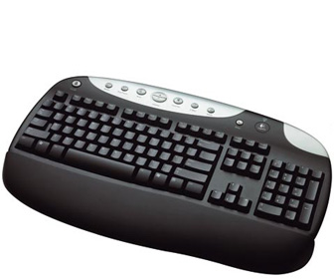Le code ASCII est entre autres utilisé pour coder les touches de votre clavier d’ordinateur :

* A la lettre « A » correspond le code 0100 0001
* A la lettre « B » correspond le code 0100 0010
* Consultez la suite du code ASCII sur la page <http://fr.wikipedia.org/wiki/American_Standard_Code_for_Information_Interchange>.
* Sur le document ressources Annexe ASCII, vous pouvez lire le code complet.

# Les datamatrix

Un Datamatrix est une petite image en noir et blanc, qui comporte une information codée. Il s’agit d’un code barre 2D. Le gros avantage de ce type d’image est qu’elle peut être lue en une fraction de seconde par un lecteur (flasher).

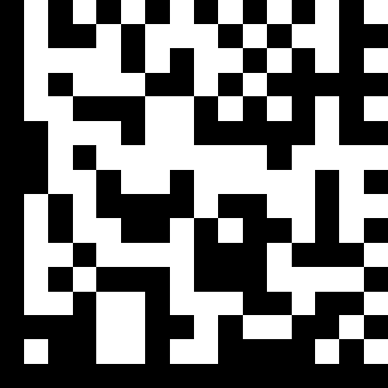Depuis le 1ier Janvier 2011, par exemple, tous les médicaments vendus en France comporte sur leur emballage un datamatrix permettant de tracer la provenance, la date de péremption, et le nom du médicament.

Les Datamatrix font l’objet de plusieurs normes. Nous allons ensemble découvrir ceux répondant à la norme ISO/IEC 16022 dite ECC200. Ces datamatrix permettent de coder les caractères alphanumériques en utilisant précisément le code **ASCII**.

**Composition d’un Datamatrix** :

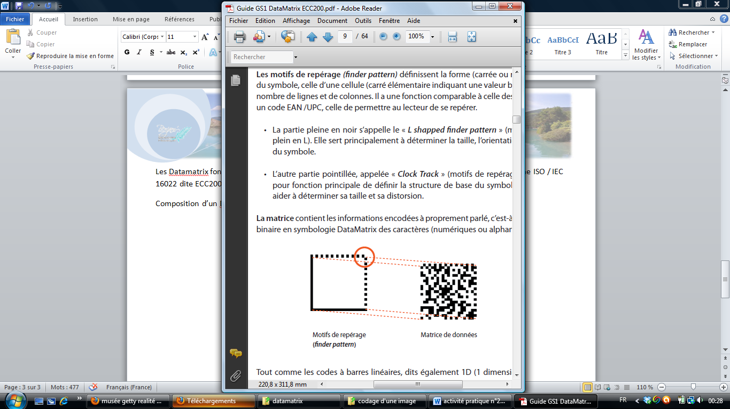Un datamatrix est composé d’une **marge** pour se repérer, et d’une **matrice** permettant d’y insérer les données sous forme de code.

Par exemple, vous pouvez grâce à un datamatrix coder votre carte de visite, en donnant vos noms, adresse, téléphone, e-mail…

La taille de la matrice dépend du nombre d’informations que l’on souhaite coder. La capacité peut aller jusqu'à 2335 caractères alphanumériques codés dans une matrice.

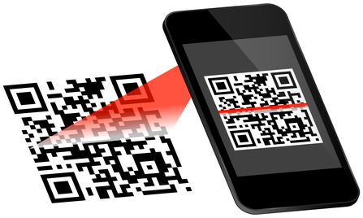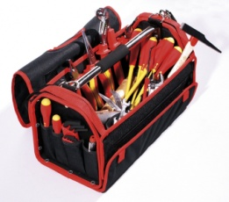Pour lire un datamatrix, il suffit de **connaitre le code**, et de savoir interpréter sa signification.

Si vous possédez un smartphone (Android ou IPhone), vous pouvez télécharger une application qui vous permettra de lire un datamatrix.

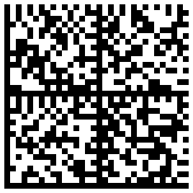**

*Lire ce datamatrix.*

*Indiquez les informations contenues dedans.*

Un datamatrix endommagé reste lisible

** …………………………………………………………………………

…………………………………………………………………………

…………………………………………………………………………

# Comment coder une information en créant un datamatrix ? (1ère approche)

Le symbole d’un datamatrix peut comporter plusieurs régions. Chaque région pourra être assemblée avec les autres grâce aux marges. Le datamatrix lu précédemment comporte ainsi 4 régions.

A l’intérieur d’une région, on trouve un certain nombre de **codewords**. La traduction du mot codeword vous donne une définition inexacte : « *mot codé »*. Il s’agit en fait d’un **caractère codé**, par exemple une lettre ou un chiffre.

**Un codeword = un octet = un caractère**



*Combien de bits sont nécessaires pour coder la valeur décimale 53 ? Transcoder en binaire cette valeur.*

………………………………………………………………………………………………………………………………………………………

………………………………………………………………………………………………………………………………………………………

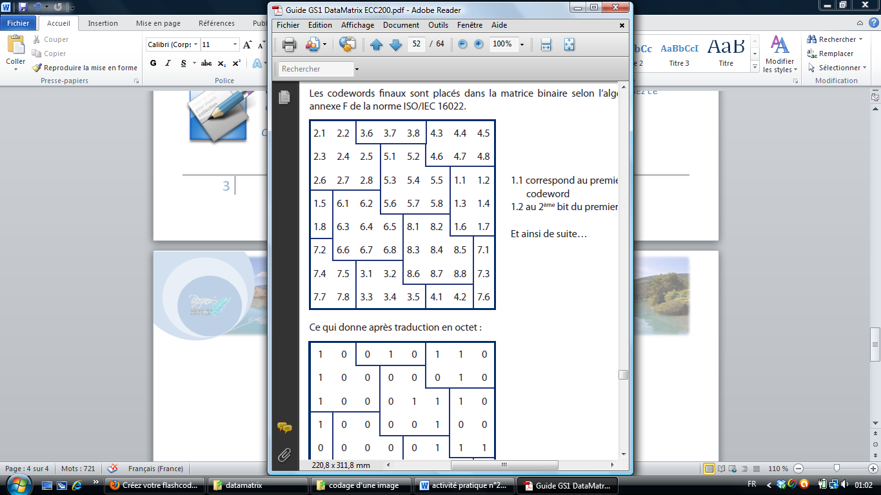

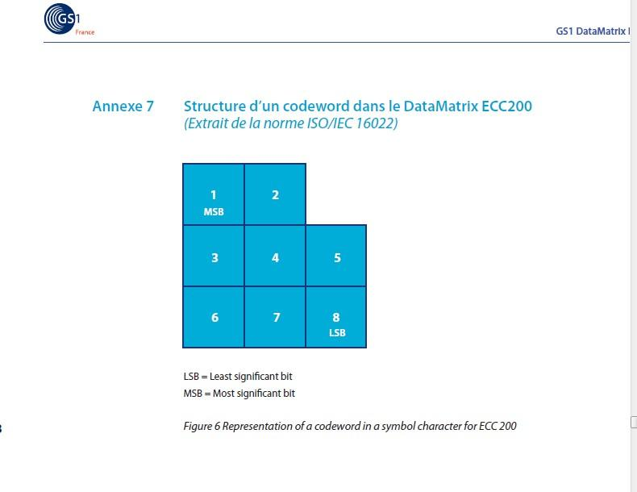Voici comment sont disposés les codewords dans une matrice 8*8 :

Le coin en haut à gauche est le premier bit du deuxième codeword.

8 codewords sont ici présents. On peut remarquer que certains codeword sont regroupés dans une seule zone (codeword 2, 5, 6, et 8) alors que d’autres sont fractionnés en plusieurs zones (codeword 1, 3, 4, 7).

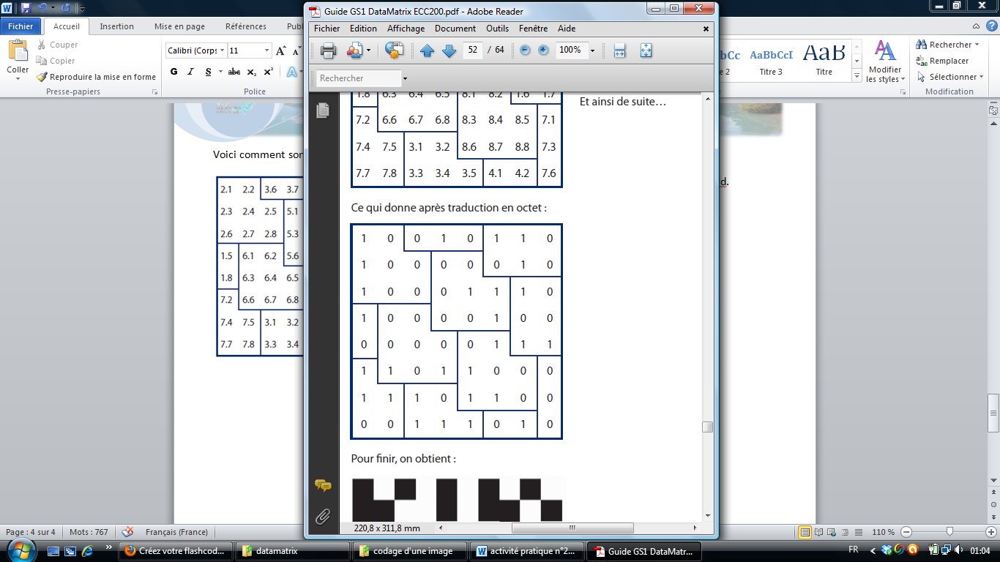Chaque bit peut être égal à 0 ou à 1.

Cela peut par exemple donner ceci  🡪

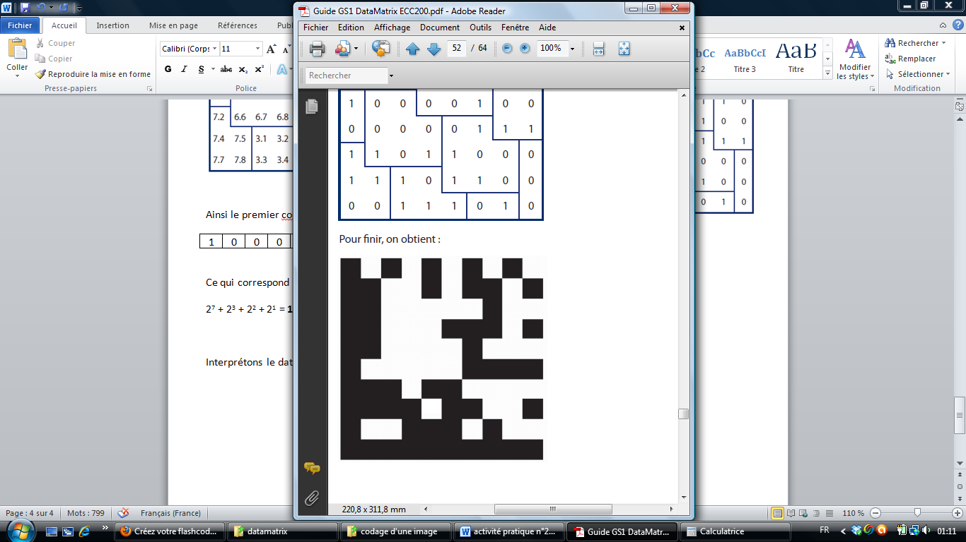

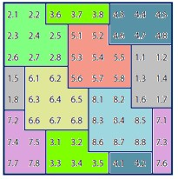

Le décodage d’un Datamatrix s’effectue ainsi :

1. Lire le code binaire du codeword
2. Calculer la valeur décimale **et soustraire 1**
3. Retrouver le code ASCII correspondant à cette valeur trouvée.

Ainsi le **codeword n°8** du datamatrix ici présent sera :

|  |  |  |  |  |  |  |  |  |
| --- | --- | --- | --- | --- | --- | --- | --- | --- |
| Bit n° | 8.1 | 8.2 | 8.3 | 8.4 | 8.5 | 8.6 | 8.7 | 8.8 |
| Valeur numérique associée | 0 | 1 | 1 | 0 | 0 | 1 | 1 | 0 |
| Signification | 0*27 | 1*26 | 1*25 | 0*24 | 0*23 | 1*22 | 1*21 | 0*20 |
| Valeur numérique | 0 | 64 | 32 | 0 | 0 | 4 | 2 | 0 |
| Valeur numérique du codeword | 0+64+32+0+0+8+4+0 = **102** | | | | | | | |
| Signification du codeword | Code ASCII : la **valeur 102 - 1 = 101** correspond au **caractère « e »** | | | | | | | |

Le code ASCII fait correspondre à chaque nombre de 1 à 256, un caractère (lettre, chiffre ou symbole). Il est ainsi possible de coder des mots.

Par exemple : le codeword de valeur **98** s’écrit **01100010** en binaire et correspond à la lettre « **a**» puisque 98 = **97** + 1

Le codeword n°8 permettant de coder la lettre « a » serait donc :

|  |  |  |
| --- | --- | --- |
| 0 | 1 |  |
| 1 | 0 | 0 |
| 0 | 1 | 0 |



*Sur le datamatrix carré de 10*10 ci-dessous, vous coderez la* ***première lettre de votre prénom****. Puis le 2ème codeword sera la valeur 254 pour signifier la fin du texte.*

*Pour cela aidez-vous :*

* + - * *d’une table des caractères ASCII fournie en ressource.*
      * *de la grille de répartition des codewords dans un datamatrix.*

*Indiquez ici la lettre :*

*…………………*

*Indiquez ici la valeur décimale correspondante (valeur tableau ASCII + 1)*

*…………………*

*Indiquez ici la valeur binaire correspondante*

*…………………………*

*Indiquez ici la valeur binaire pour le codeword de valeur 254*

*…………………………*

|  |  |  |  |  |  |  |  |  |  |
| --- | --- | --- | --- | --- | --- | --- | --- | --- | --- |
|  |  |  |  |  |  |  |  |  |  |
|  |  |  |  |  |  |  |  |  |  |
|  |  |  |  |  |  |  |  |  |  |
|  |  |  |  |  |  |  |  |  |  |
|  |  |  |  |  |  |  |  |  |  |
|  |  |  |  |  |  |  |  |  |  |
|  |  |  |  |  |  |  |  |  |  |
|  |  |  |  |  |  |  |  |  |  |
|  |  |  |  |  |  |  |  |  |  |
|  |  |  |  |  |  |  |  |  |  |

*TESTEZ avec une application FLASHCODE votre datamatrix. Cela fonctionne-t-il ?*

*………………………………………………………………………………………………………………………………………………………………………*

# Les raisons de notre échec. Explications supplémentaires sur le codage des datamatrix

Le codage d’un datamatrix est en fait un peu plus complexe que vu précédemment. Cet encodage suit la norme ISO/IEC 16022. Six modes d'encodage coexistent : ASCII, Text, C40, X12, EDIFACT et Base 256. L'encodage ASCII est l'encodage par défaut et le plus utilisé.

Cette norme définie des caractères dits « ASCII étendu » (de 128 à 255) permettant de compresser l’information à transmettre. On peut ainsi, sur les plus grandes matrices de 144*144, transmettre jusqu’à 2335 caractères alphanumériques, ou 3116 caractères numériques.

* 1. **Types de codewords**

Le datamatrix est composé de 3 groupes de codewords, placés les uns après les autres :

* **Les codewords de données :** Données que l’on veut transmettre au lecteur du symbole (datamatrix)
* **Les codewords de remplissage :** facultatifs, finissent de remplir l’espace réservé aux données du datamatrix (lorsque les codewords de données ne suffisent pas).
* **Les codewords de correction :** calculés à partir des codewords de données et de remplissage à l'aide de l'algorithme de Reed-Solomon, qui permettent de retrouver une partie des données lors d'un effacement ou d'une mauvaise lecture du décodeur.

Sur les codewords que peut comporter un datamatrix, un certain nombre est donc réservé à la vérification/correction de l’information pour **éviter les erreurs de lecture**. Nous avions donc oublié lors de notre encodage précédent les codewords de correction.

* 1. **Capacité de stockage en fonction de la taille des datamatrix**

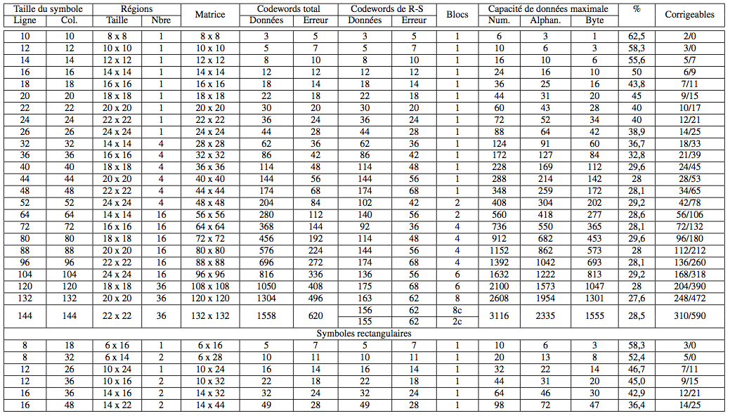

*Quelle est la capacité de transmission de données d’un datamatrix de taille 8x8 (10 lignes, 10 colonnes) ? Combien de codewords sont destinés à la vérification/correction des erreurs de lecture ?*

………………………………………………………………………………………………………………………………………………………………………………………………………………………………………………………………………………………………………………………………………………………………………………………………………………………………………………………………………………………………………….

* 1. **Ensemble des codewords spéciaux du mode d’encodage ASCII**

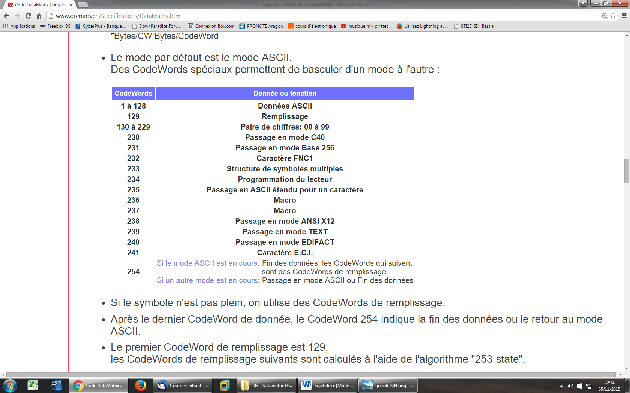

*Imaginons que j’utilise un datamatrix de taille 12x12 (14 lignes, 14 colonnes), j’écris dedans le mot « ARAGON » donc 6 caractères. Combien de codewords de données me reste-t-il de libres dans mon datamatrix ?*

………………………………………………………………………………………………………………………………………………………………………………………………………………………………………………………………………………………………………………………………………………………………………………………………………………………………………………………………………………………………………………..

*La première lettre à encodée est "A", quel est le code ASCII correspondant ? Quel sera le codeword inséré dans le datamatrix ? Le transcoder en binaire.*

………………………………………………………………………………………………………………………………………………………………………………………………………………………………………………………………………………………………………………………………………………………………………………………………………………………………………………………………………………………………………………………………………………………………

*Le 7ème codeword de mon datamatrix devra donc indiquer la fin des données. Lequel est-ce ? Le transcoder en Binaire.*

………………………………………………………………………………………………………………………………………………………………………………………………………………………………………………………………………………………………………………………………………………………………………………………………………………………………………………………………………………………………………………………………………………………………

*Avec quel codeword dois-je* ***remplir*** *le dernier codeword de données libre de mon datamatrix ? Le transcoder en Binaire.*

………………………………………………………………………………………………………………………………………………………………………………………………………………………………………………………………………………………………………………………………………………………………………………………………………………………………………………………………………………………………………………………………………………………………

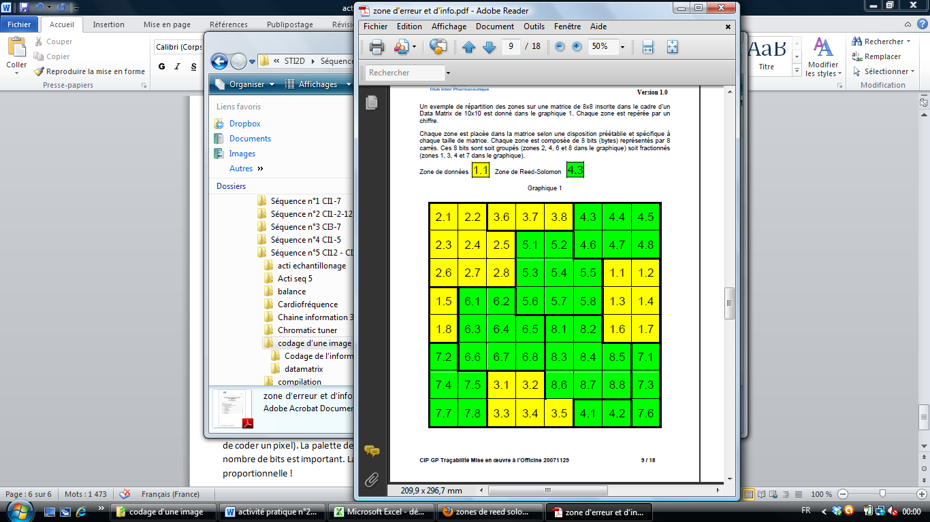Nous allons maintenant créer un vrai Datamatrix de dimensions 8x8 (10l,10c). Pour cela aidez-vous de la disposition des codewords de données et de vérification ci-contre, ainsi que du tableau des caractères ASCII.



*Compléter le datamatrix ci-dessous avec comme codewords de données les 3 caractères « SIN » (attention code ASCII + 1)*

*Puis compléter avec les codewords de vérification/correction suivants :*

* *Codeword 4 : 139 🡪 (10001011)2*
* *Codeword 5 : 80 🡪 (01010000)2*
* *Codeword 6 : 215 🡪 (11010111)2*
* *Codeword 7 : 192 🡪 (11000000)2*
* *Codeword 8 : 87 🡪 (01010111)2*

|  |  |  |  |  |  |  |  |  |  |
| --- | --- | --- | --- | --- | --- | --- | --- | --- | --- |
|  |  |  |  |  |  |  |  |  |  |
|  | *2.1* | *2.2* | *3.6* | *3.7* | *3.8* | *4.3* | *4.4* | *4.5* |  |
|  | *2.3* | *2.4* | *2.5* | *5.1* | *5.2* | *4.6* | *4.7* | *4.8* |  |
|  | *2.6* | *2.7* | *2.8* | *5.3* | *5.4* | *5.5* | *1.1* | *1.2* |  |
|  | *1.5* | *6.1* | *6.2* | *5.6* | *5.7* | *5.8* | *1.3* | *1.4* |  |
|  | *1.8* | *6.3* | *6.4* | *6.5* | *8.1* | *8.2* | *1.6* | *1.7* |  |
|  | *7.2* | *6.6* | *6.7* | *6.8* | *8.3* | *8.4* | *8.5* | *7.1* |  |
|  | *7.4* | *7.5* | *3.1* | *3.2* | *8.6* | *8.7* | *8.8* | *7.3* |  |
|  | *7.7* | *7.8* | *3.3* | *3.4* | *3.5* | *4.1* | *4.2* | *7.6* |  |
|  |  |  |  |  |  |  |  |  |  |

*TESTEZ avec une application FLASHCODE votre datamatrix. Cela fonctionne-t-il ?*

*………………………………………………………………………………………………………………………………………………………………………*

*Essayez de modifier un bit des codewords de données, puis TESTEZ à nouveau avec une application FLASHCODE votre datamatrix. Cela fonctionne-t-il ?*

*………………………………………………………………………………………………………………………………………………………………………*

# Utilisation d’un générateur en ligne

* *Ouvrir un générateur en ligne comme par exemple celui-ci : https://barcode.tec-it.com/en/DataMatrix?*

*Ici votre datamatrix*

* *Commencer la création du datamatrix de vos 2 noms de famille, en inscrivant les lettres lentement dans la fenêtre de génération. Observez le datamatrix créé en temps réel.*
* *Utilisez le datamatrix ainsi créé pour signer ce compte rendu :*

# Conclusion

Initialement utilisés pour le suivi des pièces automobiles chez toyota, les QR codes et datamatrix font désormais partie de notre quotidien.

Ils constituent une petite révolution dans les emballages, le marketing, … et font évoluer les usages des consommateurs.

Par exemple :

* La marque de bière Guinness a développé un jeu en déposant un QR code blanc sur ses verres. Rempli avec de la bière brune, il apparaissait et pouvait être scanné.
* Lacoste a caché des codes dans les boutiques et sur des webshops dans quatre pays. Les clients devaient scanner pour gagner des réductions et dotations.

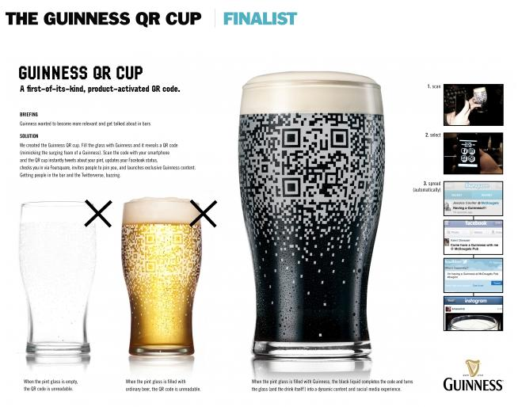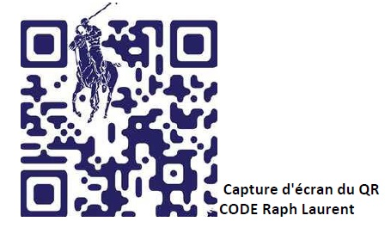Les QR Codes, sont désormais colorés, design, et peuvent même inclure des motifs, marques, logos…

